INFORME DE FISCALIZACIÓN AMBIENTAL

INSPECCIÓN AMBIENTAL

VERTEDERO GORBEA

DFZ-2016-658-IX-RCA-IA

 | Nombre | Firma
Aprobado | CLAUDIA PASTORE HERRERA
Elaborado | DIEGO MALDONADO BRAVO

Tabla de Contenidos

1. RESUMEN. 3
2. IDENTIFICACIÓN DEL PROYECTO, ACTIVIDAD O FUENTE FISCALIZADA 4
3. INSTRUMENTOS DE GESTIÓN AMBIENTAL QUE REGULAN A LA ACTIVIDAD FISCALIZADA. 7
4. ANTECEDENTES DE LA ACTIVIDAD DE FISCALIZACIÓN. 8
5. HECHOS CONSTATADOS. 12
6. CONCLUSIONES. 32
7. DOCUMENTACIÓN SOLICITADA Y ENTREGADA. 37
8. ANEXOS. 38

RESUMEN.

El presente documento da cuenta de los resultados de las actividades de fiscalización ambiental realizada por la Superintendencia del Medio Ambiente (SMA) al proyecto Declaración de Impacto Ambiental “Plan de Cierre Vertedero Gorbea” aprobado mediante la Resolución de Calificación Ambiental (RCA) N° 46/2010 de la Comisión Regional del Medio Ambiente (COREMA) Región de La Araucanía. Las actividades de inspección ambiental fueron desarrolladas durante los días 28 de enero y 19 de febrero del 2016 (Anexos 1 y 2, respectivamente).

El proyecto consiste en un plan de cierre definitivo del vertedero municipal de la comuna de Gorbea que cuenta con una población de 15.222 habitantes (CENSO, 2002), el vertedero opera desde el año 1995 en la comuna de Pitrufquén al límite noroeste con Gorbea. El proyecto considera la ejecución de obras de cierre del vertedero (de una superficie predial de 4,12 ha) que duraran tres años o bien de acuerdo a la vida útil de las cuatro zanjas definidas en la planimetría presentada en la evaluación ambiental que finalizó con la aprobación de la RCA N° 46/2010.

En agosto del 2015 la Comunidad Indígena (CI) de Ancúe de la comuna de Pitrufquén presentó una denuncia a la SMA (Anexo 3), manifestando que los plazos del proyecto del plan de cierre del vertedero se encuentran superados y que se estarían disponiendo residuos en lugares no aptos. En base a estos antecedentes se inició un proceso de fiscalización cuyos resultados se presentan en este documento.

Se consideraron como materias relevantes objeto de la fiscalización, las siguientes: Afectación a los sistemas de vida y costumbres de grupos humanos; Afectación del Patrimonio Cultural; Control de ingreso; Estado de ejecución del proyecto; Manejo de aguas lluvias; Manejo de biogás; Manejo de lixiviados; y Manejo de los residuos.

Entre los principales hechos constatados se encuentran: i) Lo denunciado por la CI Ancúe, en el sentido de que el vertedero Gorbea ha superado su vida útil y que debería haber cerrado de acuerdo a la RCA N° 46/2010. ii) Los residuos están siendo depositados próximos al cerco perimetral del lado este del vertedero, generando un riesgo de deslizamiento del talud hacia el predio vecino. iii) Se verificó que las cuatro zanjas de la etapa de cierre progresivo ya fueron utilizadas y en el año 2014 se cumplieron los tres años del cierre progresivo. iv) No se constata la implementación de un sistema de recolección de aguas lluvias en el recinto del vertedero. v) Frente de trabajo en donde se disponen los residuos, no cuenta con un sistema para el control de líquidos lixiviados. vi) Se evidencia solo 21 chimeneas de biogás instaladas de un total de 31 consideradas en la RCA N° 46/2010. vii) Se constató la disposición de los residuos sobre un camino de ripio al interior del vertedero, esta disposición se realiza sin las medidas de control que garanticen la estabilidad de la masa de basura, sin el control de lixiviados ni aguas lluvias.

IDENTIFICACIÓN DEL PROYECTO, ACTIVIDAD O FUENTE FISCALIZADA.

Antecedentes Generales.

Identificación de la actividad, proyecto o fuente fiscalizada:
Vertedero Gorbea.
Región:  La Araucanía. | Ubicación de la actividad, proyecto o fuente fiscalizada:  Km 10, camino Gorbea – Galpones, Pitrufquén.
Provincia:
Cautín.
Comuna:
Pitrufquén.
Titular de la actividad, proyecto o fuente fiscalizada:  Municipalidad de Gorbea. | RUT o RUN:  69.191.200-0
Domicilio Titular:  Ramón Freire N° 590, Gorbea. | Correo electrónico:  http://www.municipalidadgorbea.cl
Domicilio Titular:  Ramón Freire N° 590, Gorbea. | Teléfono:  45-2201900
Identificación del Representante Legal:  Juan Esteban Meza | RUT o RUN:  6.112.249-4
Domicilio Representante Legal:  Ramón Freire N° 590, Gorbea. | Correo electrónico:  http://www.municipalidadgorbea.cl
Domicilio Representante Legal:  Ramón Freire N° 590, Gorbea. | Teléfono:  45- 2972100
Fase de la actividad, proyecto o fuente fiscalizada:
Operación-Cierre.

Ubicación y Layout.

Figura 1. Mapa de ubicación local del Vertedero Gorbea, comuna de Pitrufquén, Región de La Araucanía, Chile (Fuente: NEPAssist, Superintendencia del Medio Ambiente, 2016).

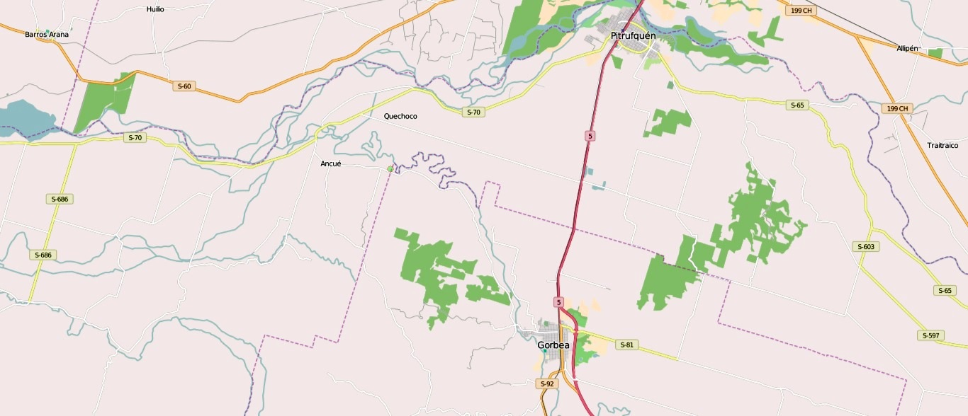
Vertedero Gorbea
Coordenadas UTM de Referencia
Datum: WGS84 | Huso: 18S | UTM N: 5.676.751 m | UTM E: 694.319 m
Ruta de Acceso: Desde la ciudad de Gorbea se debe dirigir por la Ruta S-710 en dirección noroeste, hacia el sector Ancúe, a unos 10 km desde Gorbea se ubica el Vertedero Gorbea. El acceso al vertedero cuenta con señalética.
Figura 2. Layout del proyecto Plan de cierre Vertedero Gorbea (Fuente: DIA página 8, RCA N° 46/2010).

Río Donguil

INSTRUMENTOS DE GESTIÓN AMBIENTAL QUE REGULAN A LA ACTIVIDAD FISCALIZADA.

Identificación de Instrumentos de Gestión Ambiental que regulan la actividad, proyecto o fuente fiscalizada.
N° | Tipo de instrumento | N° | Fecha | Comisión / Institución | Nombre de la actividad, proyecto o fuente regulada | Comentarios | Instrumento fiscalizado
1 | RCA | 46 | 2010 | COREMA Región de La Araucanía. | DIA  “Plan de Cierre Vertedero Gorbea”. | Proyecto de cierre de vertedero cuenta con dos pertinencias:  - Oficio ORD N° 160/2011 del Servicio de Evaluación Ambiental (SEA) Región de La Araucanía, el cual responde al titular que solicita una modificación del material de cobertura final. Se resuelve que la modificación no amerita el ingreso al Sistema de Evaluación de Impacto Ambiental (SEIA). Ver anexo 4.  - Resolución Exenta N° 29/2012 del SEA, que trata sobre una modificación al sistema de recolección de aguas lluvias, lo cual no requería el ingreso al SEIA. En anexo 5. | Sí.

ANTECEDENTES DE LA ACTIVIDAD DE FISCALIZACIÓN.

Motivo de la Actividad de Fiscalización.

Motivo:  Programada  Denuncia. | Descripción del Motivo:  Según la Resolución Exenta SMA N° 1223/2015 que Fija programa y subprogramas de fiscalización ambiental de Resoluciones de Calificación Ambiental para el año 2016.  Con fecha 17 de agosto del 2015 se presenta en la SMA una denuncia (Anexo 3) por parte de la Comunidad Indígena Ancúe de la comuna de Pitrufquén, la cual señala una serie de deficiencias en la operación y cierre del vertedero Gorbea. Por este motivo se presentó la Solicitud de Actividad de Fiscalización Ambiental (SAFA) con N° 46/2016, dando inicio a un proceso de fiscalización, cuyos resultados se presentan en este informe.

Materia Específica Objeto de la Fiscalización Ambiental.

- Afectación a los sistemas de vida y costumbres de grupos humanos.
- Afectación al patrimonio cultural.
- Control de ingreso.
- Estado de ejecución del proyecto.
- Manejo de aguas lluvias.
- Manejo de biogás.
- Manejo de lixiviados.
- Manejo de los residuos.

Aspectos relativos a la ejecución de la Inspección Ambiental.

Primer día de inspección.

Fecha de realización:  28 de enero del 2016. | Hora de inicio:  13:00 h |  | Hora de finalización:  16:00 h
Fiscalizador encargado de la actividad:  Diego Maldonado Bravo. |  |  | Órgano:  Superintendencia del Medio Ambiente.
Fiscalizadores participantes:  - |  |  | Órgano(s):  -
Existió oposición al ingreso: - No. |  | Existió auxilio de fuerza pública: - No.
Existió colaboración por parte de los fiscalizados: - Sí. |  | Existió trato respetuoso y deferente: - Sí.
Entrega de antecedentes solicitados: - Sí. |  | Entrega de acta: - Sí. Acta en anexo 1.
Observaciones: Ninguna.

Segundo día de inspección.

Fecha de realización:  19 de febrero del 2016. | Hora de inicio:  12:15 h |  | Hora de finalización:  -
Fiscalizador encargado de la actividad:  Diego Maldonado Bravo. |  |  | Órgano:  Superintendencia del Medio Ambiente.
Fiscalizadores participantes:  - |  |  | Órgano(s):  -
Existió oposición al ingreso: - No. |  | Existió auxilio de fuerza pública: - No.
Existió colaboración por parte de los fiscalizados: - Sí. |  | Existió trato respetuoso y deferente: - Sí.
Entrega de antecedentes solicitados: - Sí. |  | Entrega de acta: - Sí. Acta en anexo 2.
Observaciones: Ninguna.

Esquema de Recorrido.

Figura 3. Mapa del recorrido realizado durante la inspección ambiental del día 28 de Enero del 2016 en el Vertedero Gorbea (Fuente: Google Earth, 2016).

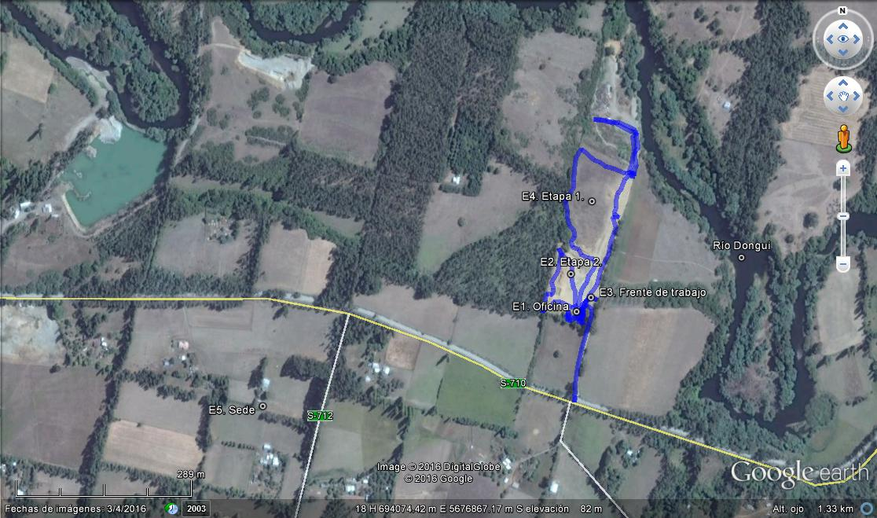

Detalle del Recorrido de la Inspección.

N° de estación | Nombre del sector | Descripción estación
1 | Oficina | Lugar en donde se llevó a cabo la reunión informativa de forma previa a la inspección. En esta reunión participó el Sr. Miguel Ocampos Merino, encargado de la operación del vertedero Gorbea.
2 | Etapa 2. | Sector sur del recinto en donde se realiza la etapa de cierre progresivo.
3 | Frente de trabajo | Área en donde al momento de la inspección se realizaba la disposición de los residuos domiciliarios provenientes de la comuna de Gorbea.
4 | Etapa 1. | Sector norte en donde se realizaron las obras de cierre inmediato. Este sector colinda con un sector de extracción de áridos municipal y el Río Donguil.
5 | Sede comunitaria. | El día 19 de febrero del 2016, se realizó una reunión entre el fiscalizador de la SMA y la directiva de la Comunidad Indígena Ancúe.

Aspectos relativos al Seguimiento Ambiental.

Revisado el Sistema de Fiscalización Ambiental de la SMA con fecha 30 de Junio del 2016, no se encuentran disponibles en dicho sistema, antecedentes de seguimiento ambiental entregados por la Municipalidad de Gorbea en relación al Proyecto Plan de Cierre Vertedero Gorbea.

HECHOS CONSTATADOS.

Afectación a los sistemas de vida y costumbres de grupos humanos.

Número de Hecho Constatado: 1. | Estación: 5.
Exigencia:
RCA N° 46/2010, Considerando 4:
“j. Ley 19.253 Ley Indígena
Art. 34. Los servicios de la administración del Estado y las organizaciones de carácter territorial, cuando traten materias que tengan injerencia o relación con cuestiones indígenas, deberán escuchar y considerar la opinión de las organizaciones indígenas que reconoce esta ley.
Sin perjuicio de lo anterior, en aquellas regiones y comunas de alta densidad de población indígena, éstos a través de sus organizaciones y cuando así lo permita la legislación vigente, deberán estar representados en las instancias de participación que se reconozca a otros grupos intermedios.
Cumplimiento
El titular ha presentado los antecedentes que dan cuenta de procesos de sociabilización e información de la fase de cierre del actual vertedero municipal de Gorbea, emplazado en la comuna de Pitrufquén con la comunidad mapuche Ancúe (Antonio Millamán) con fecha 18 de abril de 2009 - 10.00 horas”.

RCA N° 46/2010, Considerando 6.3:
6.3. Con relación al Art. 11, letra c), se establece que el proyecto de plan de cierre definitivo del vertedero de Gorbea No genera reasentamiento de comunidades humanas, o alteración significativa de los sistemas de vida y costumbres de grupos humanos.
El vertedero municipal de Gorbea, colinda con la Comunidad Mapuche Ancúe (Antonio Millamán), por lo que desde el año 1995 ha generado problemas en los siguientes aspectos:
- Presencia de moscas: se reporta en algunos casos, un aumento significativo luego de la instalación del vertedero; además el aumento de este problema se ve asociado a la existencia de microbasurales en los caminos vecinales.
- Olores molestos: son frecuentes y se asocian a la dirección del viento y la formación de microbasurales o la dispersión de basura por el lugar
- Presencia de ratones: es asociada en algunos casos a la presencia del vertedero
- Presencia de animales en el sitio: existencia de perros abandonados en el sitio de disposición y sus alrededores, que se alimentan de desechos en el sitio de disposición; en algunas ocasiones han atacado a los animales de crianza de los habitantes.
- Ruidos molestos: son ocasionados por el tránsito de camiones de basura y por las máquinas y camiones que son usados para las faenas propias del sitio de disposición y de extracción de áridos
- Deficiente cierre perimetral: antes del inicio oficial de la operación del vertedero, no existía cierre en el sitio de disposición, lo que permitía el acceso de personas ajenas al vertedero y de animales de crianza que se alimentaban de los desechos.
- Quema de residuos: se señala como práctica común hasta inicios de 2009
- Presencia de personas recolectando desechos: personas ajenas a la comunidad que recolectan desechos de valor comercial, especialmente metales
Fuente: Taller de Diagnóstico Participativo, Lugar: Pitrufquén; sector Ancúe - Fecha: sábado, abril 18 (2009), 10.00 horas.
Durante la evaluación se establece que el Plan de Cierre del vertedero municipal de Gorbea, es un mejoramiento a una condición inicial desfavorable, que permitirá su cierre definitivo en un plazo de alrededor de tres años, o bien cuando las cuatro zanjas de la fase de cierre progresivo sean completadas.
Referente a los problemas detectados por la comunidad se establece:
- Problema de presencia de moscas, existirá cobertura diaria y se evitará la proliferación de microbasurales en el sector. Además el paquete sanitaria permitirá realizar un sello definitivo de la basura acopiada.
- Problema de olores molestos, la cobertura diaria, la instalación de chimeneas, junto con la implementación de paquete sanitario impedirá que esta condición se mantenga en el tiempo.
- Problema de presencia de ratones, se presenta plan de control de vectores con su respectivo programa de seguimiento.
- Problema de animales en el sitio, actualmente existe un cierre perimetral y un control de acceso al vertedero por lo que se ha mejorado sustancialmente la condición inicial. El cierre perimetral deberá mantenerse el término de la fase de cierre definitivo.
- Problema de ruidos molestos, se ha mejorado la condición de disposición controlando el acceso y restringiendo toda la extracción de áridos en el predio.
- Problema del deficiente cierre perimetral, a la fecha se ha solucionado esta condición por lo que el vertedero municipal de Gorbea deberá mantener el cierre perimetral y su control de acceso.
- Problema de quema y recolección de residuos, queda prohibida toda quema y recolección de residuos en el sector. Se complementa con medias implementadas de cierre perimetral y control de acceso”.

Documentación entregada:
- Oficio N° 225/31.03.2016 de la Corporación Nacional de Desarrollo Indígena, CONADI (Anexo 6).
- Reporte de actividad de recolección de información primaria en CI Ancúe, Pitrufquén. Junio 2016, SMA (Anexo 7).
- Oficio N° 178/03.02.2016 de la Municipalidad de Gorbea (Anexo 8).

Hecho(s) constatado(s) durante la fiscalización:

La CONADI mediante el Oficio N°225/2016 (Anexo 6) informa que durante la evaluación ambiental del proyecto “Plan de cierre vertedero Gorbea“ se registraron tres comunidades en el área de emplazamiento del proyecto, siendo las comunidades indígenas de Ancúe (Titulo de Merced, Antonio Millaman), Lorenzo Cariman y Valentín Llancalif.

El día 19 de febrero del 2016, se realizó una reunión con la Directiva de la Comunidad Indígena Ancúe, en la cual se aplicó una encuesta semiestructurada para recabar información primaria y sus resultados fueron reportados en el documento del Anexo 7 del presente informe. A continuación se presentan los principales aspectos tratados con los representantes de la comunidad y que tienen relación con el proyecto de plan de cierre del vertedero municipal de Gorbea:
- La CI Ancúe conoce en detalle el proyecto del plan de cierre, participaron durante la evaluación ambiental (Año 2009) e incluso durante la etapa de ejecución del proyecto. Al consultar por el proyecto, uno de los entrevistados afirmo lo siguiente “… básicamente consistía en hacer obras para cerrar definitivamente el basural en un plazo de tres años, cosa que ya hace tiempo pasó, ocurrió y vemos ahora que el basural está en igual de condiciones” posteriormente el mismo entrevistado indicó: “Bueno al principio el plan de cierre se estaba ejecutando bien, porque las obras correspondían a lo del proyecto, aparentemente. Pero luego nos dimos cuenta que la municipalidad no cumplió con lo acordado y establecido por el proyecto, se hicieron zanjas que no estaban contempladas, en un principio eran 4 las zanjas que podían llenarse y ese era el límite, primero esas zanjas se hicieron con una profundidad mayor de legal, ya que eran zanjas de más de 7 metros y fue un reclamo que hicimos en su momento al organismo ambiental sobre esa cuestión y luego nos dimos cuenta que la municipalidad abrió otra zanja que era el camino que llegaba al río que era el borde de lo que ya estaba relleno con basura y también los camiones comenzaron a romper según lo que se veía las obras de cierre de lo que era la primera etapa y la basura estaba esparcida por todos lados…”. Respecto a este último punto, sobre el uso de una “zanja” por sobre el camino interior del vertedero que se dirige al río, esto fue constatado en la inspección ambiental del 28 de enero del 2016 y es señalado en el desarrollo del presente informe.
- Respecto a la afectación de componentes ambientales, durante la evaluación ambiental fue reclamado por la CI Ancúe que la operación del vertedero generaba problemas tales como: presencia de moscas, olores molestos, presencias de roedores, animales, ruidos molestos, deficiencia en el cierre perimetral, quema de residuos, presencia de personas recolectando residuos. La mayoría de estos aspectos fueron considerados en planificación de la inspección como materias ambientales objeto de fiscalización.
- Durante la entrevista se mencionó que algunos de estos problemas aún persisten como la presencia de perros y moscas, los cuales generan problemas en las actividades productivas y ceremoniales de los habitantes del sector, como lo expresa uno de los entrevistados cuando es consultado por la afectación a sitios ceremoniales “… para nuestra cultura los perros nunca deben entrar al Rehue, eso no puede ser. Los vecinos amarran los perros aquí, porque ellos saben que los perros por ningún motivo pueden entrar, eso es muy mal visto”.
- Respecto a la existencia de sitios ceremoniales en el sector de emplazamiento del vertedero, en la entrevista se menciona un Cementerio Mapuche (a 500 m al oeste del vertedero), tres Ngillatuwe uno por cada comunidad indígena del sector (C.I Ancúe, Lorenzo Cariman y Valentín Llancalif) y unos cinco Menokos (en sitios de Antonio Milleman, Palacios, Felicia Lefimir, Humberto Antileo Reyes y Cheuquenian), además de dos Rehue, uno en Ancúe y otro en Melirehue, estos sitios coinciden con lo presentado en el informe antropológico presentado durante la evaluación ambiental del plan de cierre, en la figura 4 se presenta un imagen con la ubicación de algunos de estos sitios.
- La comunidad, también reclama en distintas oportunidades durante la entrevista, que sus actividades productivas, como crianza de animales y comercio de hortalizas, se ve negativamente afectada por tener un vertedero funcionando en su sector. Al respecto se indica: “Yo vivo más cerca, el tema del trabajo con la miel me afecta. Igual es de esperar que algún potencial comprador de los productos, que son verduras, frutas que son de nosotros, los ligue al basural”. Otro entrevistado se refiere a la muerte de ovejas a causa de los perros abandonados en el vertedero: “… a mí en una noche los perros me comieron veintiséis ovejas. Yo en ese tiempo tenía treinta y dos ovejas, otros que tenían cinco se quedaron sin ovejas. No hay personas a la que los perros no le hayan comido ovejas. El año pasado nomás (2015), a la Teresa Quintuman le comieron siete ovejas”. Durante la inspección ambiental del 28 de enero del 2016, no se constató la presencia de animales, como perros o plagas de moscas, sin embargo, es sabido que estos inconvenientes son comunes en la operación de este tipo de instalaciones.
- Por otra parte, también se reconoce que ha habido algunos mejoramientos en la problemática del vertedero, como dejar la práctica de la quema de basura. Tal como indica uno de los entrevistados: “Por lo menos ya dejaron de quemar la basura, es un gran avance”.
- También, durante las entrevistas hubieron comentarios sobre la afectación a la salud de la población, uno de los entrevistados que cumple labores de ayudante de una Machi, señala lo siguiente: “Y el vertedero ha traído consecuencias, varias personas perdieron los ojos, se le reventó el ojo, las moscas, los sancudos, ahora menos, pero han prendido fuego en el vertedero, por lo tanto el olor era terrible”, luego indica: “… ahora no está quedando mucha gente anciana, vamos quedando bien poquitos los de la tercera edad. Y han muerto harto con hongos y enfermos de los ojos, y la piel”, posteriormente afirma lo siguiente “Yo creo que no hay persona, en la comunidad, que no haya tenido alguna alergia, algún tipo de hongo a causa de eso”.
- Mediante el Oficio N° 178/2016 de la Municipalidad de Gorbea (Anexo 8), se indica que la etapa de cierre progresivo del vertedero Gorbea comenzó durante el año 2011 y que aún se encuentra operativo, disponiendo los residuos en nuevas zanjas. También, la municipalidad reconoce que el vertedero ha cumplido su vida útil y que es responsabilidad de la misma hacer efectivo el plan de cierre, lo que a la fecha no ha realizado por no contar con un sitio para disponer los residuos, por lo que se está trabajando en la búsqueda de sitios en la comuna para la instalación de un relleno sanitario.

Figura 4. Ubicación de sitios ceremoniales en el sector del Vertedero Gorbea (Fuente: DIA Plan de cierre vertedero Gorbea, 2009).

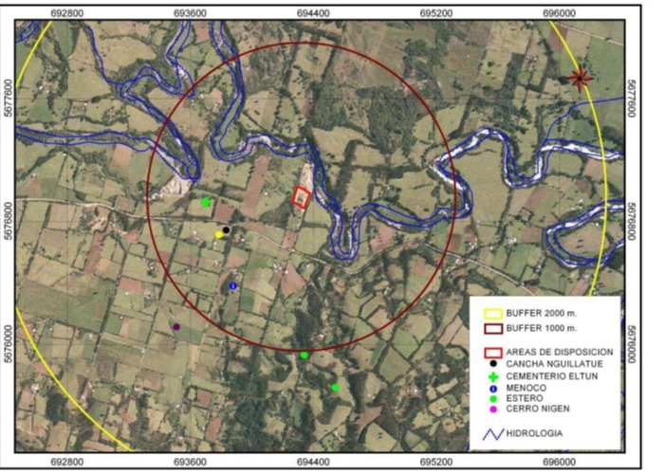

Afectación del patrimonio cultural.

Número de Hecho Constatado: 2. | Estación: 1 y 2.
Exigencia:
RCA N°46/2010, Considerando 3.3:
“g. Monitoreo Arqueológico
Referente al sitio arqueológico registrado, denominado Donguil 1, corresponde a un asentamiento de tipo habitacional del período Alfarero de ubicación N 5.676.792 - E 694.289 - Altura 56 msnm - Datum:18 WGS 84.
Se deberá mantener una protección permanente mediante un cercado perimetral provisorio y señalética adecuada, no efectuándose ningún tipo de intervenciones.
Durante la etapa de escarpe y excavación (hasta la matriz estéril) del sector sur del predio, se deberá mantener una inspección arqueológica”.

RCA N°46/2010, Considerando 4:
“f. Ley 17.288 sobre Monumentos Nacionales
Define y entrega a la tuición del Consejo de Monumentos Nacionales, los Monumentos Nacionales, Históricos, Públicos y Arqueológicos y Santuarios de la Naturaleza declarados como tales a proposición del Consejo.
El Artículo 21 señala que por el sólo ministerio de la ley son Monumentos Arqueológicos de propiedad del Estado, los lugares, ruinas, yacimientos y piezas antro-arqueológicas que existan sobre o bajo la superficie del territorio nacional, incluidas las piezas paleontológicas.
Por ello el artículo 26 de la Ley señala que independientemente del objeto de la excavación, toda persona que en una excavación encuentre ruinas, yacimientos, piezas u objetos de carácter histórico, antropológico, estará obligado a denunciarlo inmediatamente al Gobernador de la Provincia, quien ordenará a Carabineros se haga responsable de su vigilancia hasta que el Consejo se haga cargo de él.
Cumplimiento
El proyecto se circunscribe estrictamente al sitio del vertedero, el cual ya se encuentra intervenido. Durante el levantamiento de información se da cuenta de un sitio arqueológico el cual ha sido debidamente delimitado y restringido a cualquier tipo de intervención.
El sitio arqueológico registrado, denominado Donguil 1, corresponde a un asentamiento de tipo habitacional del período Alfarero, emplazado en el vértice SW del predio del vertedero, sector que colinda con trabajos de excavación de una profunda zanja en operación (100 m de largo x 10 m de ancho x 7 m de profundidad aprox.) y movimiento de sedimentos.
Para su conservación se debe mantener una protección permanente de cercado perimetral provisorio y señalética adecuada prohibiéndose su remoción o intervención.
Durante la fase de cierre, las acciones de escarpe y excavación del sector sur del predio, se deberá mantener una inspección arqueológica permanente.
Sin perjuicio de lo anterior en caso de encontrarse algún elemento protegido por la ley de consejo de Monumentos Nacionales se procederá según lo establecido en el artículo 26”.

Hecho(s) constatado(s) durante la fiscalización:

En el sector suroeste del recinto del vertedero se observa un sitio arqueológico, el cual se encuentra señalizado con un cartel, pero sin un cercado perimetral. Ver fotografía 1.

En este sitio no se observa la presencia de residuos en su superficie, pero se evidencia la remoción reciente de la tierra en la superficie del sector, ya que no se observa abundante vegetación, como en otros sectores del vertedero que no han sido intervenidos recientemente.

En el sector del sitio arqueológico se observan pequeños árboles plantados recientemente, ver fotografía 2.

Registros
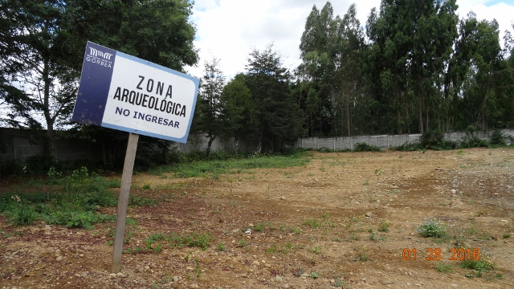  Árboles plantados |  | 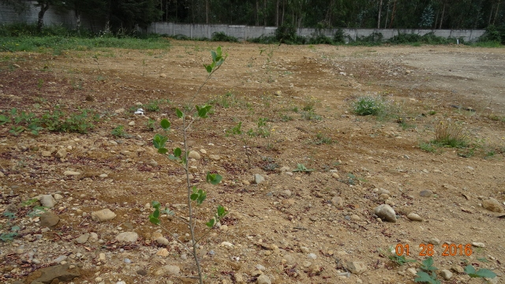
Fotografía 1. | Fecha:28/01/2016 | Fotografía 2. | Fecha:28/01/2016
Descripción Medio de Prueba: Se muestra la superficie del sitio arqueológico que se encuentra señalizado con un letrero. |  | Descripción Medio de Prueba: Se observan los árboles plantados en el sitio arqueológico.

Control de ingreso.

Número de Hecho Constatado: 3. | Estación: 2 y 4.
Exigencia:
RCA N° 46/2010, Considerando 3.1.1:
“b. Delimitación Zona de Operaciones.
La delimitación de la zona de operaciones estará dentro del cerco perimetral, e incluye toda la zona perteneciente al vertedero de Gorbea. En el interior se realizarán todas las actividades conducentes al cierre del vertedero”.

RCA N° 46/2010, Considerando 6.3:
“Referente a los problemas detectados por la comunidad se establece: […]
Problema del deficiente cierre perimetral, a la fecha se ha solucionado esta condición por lo que el vertedero municipal de Gorbea deberá mantener el cierre perimetral y su control de acceso”.

Anexo E1, Estudio Técnico, DIA “Plan de cierre Vertedero Gorbea”.
“a) Desmantelamiento del Cierre Perimetral (Página 21).
Previo al inicio de las obras se realizará el desmantelamiento del cierre perimetral de pandereta, para así facilitar el desplazamiento de maquinaria durante los movimientos de tierra y anclaje de membranas, además de evitar el estropeado de las panderetas que componen el cierre. Por esto es recomendable evitar el sellado de las uniones de entre los tableros y pilares de las panderetas del futuro cierre perimetral, lo que facilitará su desmantelamiento, posibilitando la reutilización de estas en la separación de la zona comprendida en esta etapa con la zona en operación. […]
4.1.6 Delimitación de zona cerrada (Página 23).
Finalizadas las obras de movimiento de tierra y sellado en la etapa 1, se procederá a instalar un cierre permanente de la zona, la cual diferenciará este sector del sector en operación. Para esto se evaluará con el ITO, la mejora del cierre utilizado para la delimitación del área, remplazando la malla raschel por malla cuadrada galvanizada 1,80 abertura 50 mm”.

Hecho(s) constatado(s) durante la fiscalización:

Para el control de ingreso al recinto del vertedero Gorbea se cuenta con un portón metálico y con un cierre perimetral adecuado en este sector de acceso. Ver fotografía 3.

El cerco perimetral del vertedero está conformado por panderetas de hormigón vibrado en los costados sur y oeste de una altura promedio de unos 1,7 m. Como se puede apreciar en las fotografías 3 y 4.

En los costados norte y este del vertedero el cerco perimetral está compuesta por postes de madera y alambrado (malla cuadrada).

En el sector este del vertedero frente al sector del frente de trabajo, se observa que la disposición de los residuos alcanza hasta el cerco de malla de alambre. Debido a la presión ejercida por el talud del frente de trabajo, que está conformado principalmente por bolones, el cerco perimetral estaría cediendo, observándose postes inclinados próximos a caerse hacia el predio vecino, que al momento de la inspección se encuentra con distintos cultivos de hortalizas próximos al vertedero. Ver fotografías 5 y 6.

Durante la inspección no se observaron animales como perros, ni personas ajenas a la operación del vertedero.

Registros
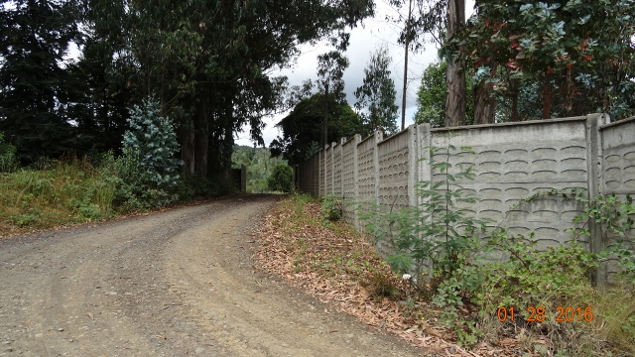 |  | 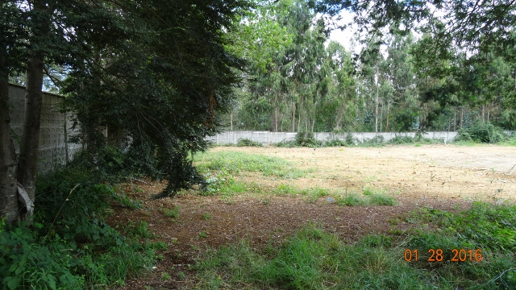
Fotografía 3. | Fecha:28/01/2016 | Fotografía 4. | Fecha:28/01/2016
Descripción Medio de Prueba: Portón y camino de ingreso al vertedero Gorbea. |  | Descripción Medio de Prueba: Se puede observar parte del cerco perimetral conformado por panderetas de hormigón en los perímetros sur y oeste del vertedero.
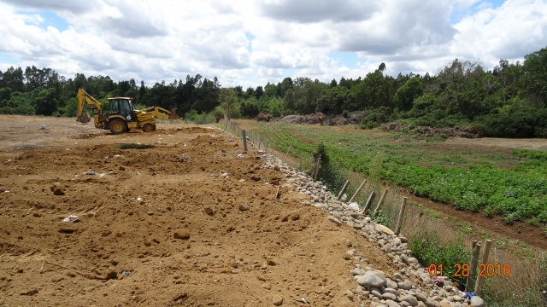  Cerco perimetral |  | 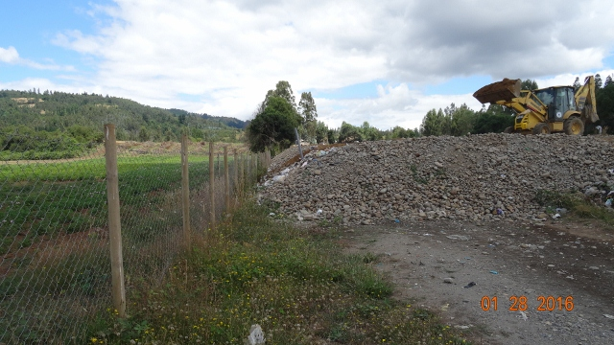  Hortalizas de predio vecino
Fotografía 5. | Fecha:28/01/2016 | Fotografía 6. | Fecha:28/01/2016
Descripción Medio de Prueba: Vista del cerco perimetral del lado este, en el sector que se utiliza actualmente para la disposición de los residuos de la comuna de Gorbea. |  | Descripción Medio de Prueba: Se puede observar que la disposición de los residuos se realiza a un costado del cerco perimetral en el lado este del vertedero.

Estado de ejecución del proyecto.

Número de Hecho Constatado: 4. | Estación: 4.
Exigencia:
RCA N°46/2010, Considerando 3.1:
“3.1. Detalle de obras
Las obras físicas fundamentales que se llevarán a cabo durante el cierre del vertedero de Gorbea, son el sello superficial, sistema de manejo de biogás, cobertura vegetal y sistema de manejo de escorrentías superficiales.
La construcción de las obras físicas se desarrollará en dos etapas, se detallan:
3.1.1. Primera Etapa – Cierre Inmediato
Comprende el Sector de Cierre Inmediato, donde se encuentran todos los residuos depositados hasta la fecha (no incluye las zanjas en operación y 1, 2, 3 y 4)”.

RCA N°46/2010, Considerando 3.1:
“d. Movimientos de Tierra
Se realizarán movimientos de tierra con el fin de modelar el terreno y eliminar desniveles, configurando una topografía adecuada para establecer la subrasante.
Los movimientos de tierra involucran actividades como corte y terraplén con material del vertedero, conforme a las etapas y sectores señalados en la delimitación de la etapa de cierre inmediato.
Sobre la subrasante se colocará una cobertura intermedia de tierra, luego una capa de grava de 30 cm, cuya función será contribuir al drenaje de gases del terreno, y donde se insertará el sistema de colectores de biogás, sobre el cual se colocará el sello superficial” […].
“e. Sello
El sello superficial, ubicado entre la subrasante y la rasante del terreno, cumplirá la función de aislar 100 % los residuos sólidos dispuestos con el medio exterior, además de ser barrera para el paso del biogás, evitando la dispersión de olores y la proliferación de vectores.
En el vertedero de Gorbea, el sellado se compondrá de un paquete sanitario compuesto por una capa de geotextil de 180 g/m2, una capa de geomembrana HDPE de 1 mm, y sobre ésta nuevamente capa de geotextil de 180 g/m2.
Sobre ésta última capa de geotextil se dispondrá una capa final de 40 cm de tierra natural que consiste en una capa de cobertura mixta, compuesta por 75% de material limo – arcilloso con 25% de arena con la finalidad que pueda ser recubierta con vegetación” […].
“g. Conformación de la Cobertura Vegetal
La función principal de la cobertura vegetal es reinsertar el vertedero al medio ambiente natural, asimilando el terreno a la vegetación de la zona. Es la parte visible de la cobertura final del vertedero cerrado.
La cobertura vegetal va colocada sobre el sello superficial, específicamente sobre la capa denominada tierra natural”.

Documentación entregada:
- Oficio N° 178/2016 de la Municipalidad de Gorbea (Anexo 8).

Hecho(s) constatado(s) durante la fiscalización:
- En el sector norte del vertedero en donde se realizó la etapa de cierre inmediato, se observa un terreno plano, con vegetación como pastos y algunos árboles. Ver fotografías 7 y 8.
- No se observa la presencia de residuos en la superficie de esta área.
- Según lo señala el Sr. Ocampos, en esta área se dejó de disponer de residuos desde el año 2010 aproximadamente.

Examen de la información:
- La Municipalidad de Gorbea, a través de su Oficio N° 178/2016 (Anexo 8), señala que las obras civiles de la Etapa 1 (Cierre Inmediato) se iniciaron el día 17 de octubre del 2011 y finalizaron en 150 días después (Marzo 2012).

Registros
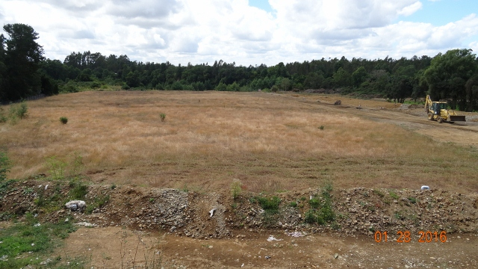 |  | 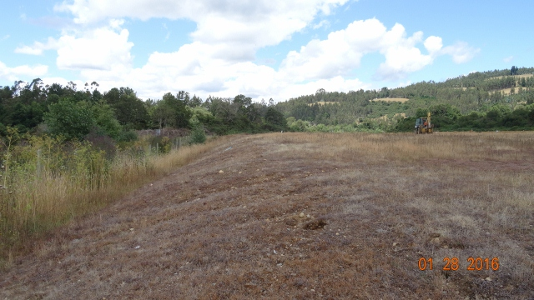
Fotografía 7. | Fecha: 28/06/2016 | Fotografía 8. | Fecha: 28/06/2016
Descripción Medio de Prueba: Vista panorámica del área del vertedero en donde se realizó la etapa de cierre inmediato. |  | Descripción Medio de Prueba: Lado norte del talud del área norte de vertedero en donde se realizó la etapa de cierre inmediato.

Número de Hecho Constatado: 5. | Estación: 2.
Exigencia:
RCA N°46/2010, Considerando 3:
“Detalle de Vida útil:
- Las obras de cierre progresivo duraran tres años o bien de acuerdo a la vida útil de las cuatro zanjas definidas en la planimetría.
- Las obras de control y monitoreo del post cierre se realizarán por 20 años”.

RCA N°46/2010, Considerando 3.2.2:
“3.2.2. Segunda Etapa – Cierre Progresivo
Comprende el Sector de Cierre Progresivo, área destinada a disponer aproximadamente 15.228 m3 de residuos solo en 4 zanjas.
Si se considera que tal cantidad de residuos será generada por la comuna de Gorbea en aproximadamente tres años o bien cuando las cuatro zanjas estén completas. Procediéndose inmediatamente a generar el sello final posterior al término de operación de cada zanja”.
b. Características de las zanjas
Las dimensiones de las zanjas han sido establecidas de acuerdo serán de las siguientes características
Zanja 1: Largo máximo 50 metros, ancho máximo 11 metros, profundidad máxima 4,5 metros.
Zanja 2: Largo máximo 60 metros, ancho máximo 11 metros, profundidad máxima 4,5 metros.
Zanja 3: Largo máximo 60 metros, ancho máximo 11 metros, profundidad máxima 4,5 metros.
Zanja 4: Largo máximo 50 metros, ancho máximo 11 metros, profundidad máxima 4,5 metros” […].
“d. Detalle de la operación y sello superficial:
Los residuos acopiados en la zanja deberán mantener una cobertura diaria, prohibiéndose su remoción y extracción por terceros, junto la implementación de quemas.
Una vez completada la zanja, se colocará sobre los residuos una capa de limo de 15 cm, posteriormente una capa de grava de 30 cm, cuya función será contribuir al drenaje de gases del terreno, y donde se insertará el sistema de colectores de biogás. Posteriormente se este se instala el sello superficial o sellado definitivo, a partir de una capa de geotextil de 180 g/m2, luego una geomembrana HDPE de 1 mm, y sobre ésta nuevamente geotextil de 180 g/m2.
Finalmente se dispondrá de una capa final denominada tierra natural que consiste en una capa de cobertura mixta de 40 cm de espesor, compuesta por 75% de material limo – arcilloso con 25% de arena y sobre esta una cobertura vegetal.
En ningún caso el Municipio de Gorbea deberá sobrepasar los 365 días para habilitar la cobertura Final (desde el término de la disposición de residuos)”.

Documentación entregada:
- Oficio N° 178/2016 de la Municipalidad de Gorbea (Anexo 8).
- Plan de trabajo de Vertedero Municipal Gorbea (Anexo 9).
- Plano del vertedero presentado por la Municipalidad de Gorbea (Anexo 10).

Hecho(s) constatado(s) durante la fiscalización:

Se observa que el área destinada al cierre progresivo (sector sur del vertedero) se encuentra cubierta de tierra, por lo que no es posible evidenciar la ubicación de las cuatro zanjas consideradas en la RCA N° 46/2010, ni los sistemas de impermeabilización basal y lateral de estas zanjas.

En el sector en donde se ubicarían las zanjas 1 y 2 (dirección oeste a este) se encuentra con acopio de tierra y materia pétreo utilizado como materia de cobertura para ser usado en el frente de trabajo actual. Ver fotografías 9 y 10.

Según el Sr. Ocampos (encargado del vertedero) las zanjas tenían un ancho de 10 m aprox. y una profundidad de 6 m aprox., el largo de las zanjas variaban entre los 60 a 98 m. aprox. También señala que la última zanja en la cual se depositaron residuos fue la zanja 5, la cual fue cubierta con tierra (cobertura final) en el mes de Noviembre del año 2015 y posteriormente se sembró con pasto, lo cual es posible de apreciar en terreno. La zanja 5 se ubica al ingreso del vertedero, la cota de coronamiento de esta zanja se encuentra a unos 2 o 3 m por sobre las bases del cerco perimetral colindante (lado este).

Examen de la información:
- El municipio a través de su Oficio N° 178/2016 (Anexo 8), reconoce que aún mantiene en operación la etapa de cierre progresivo - la cual se inició en el año 2011- realizando nuevas zanjas en este sector para disponer residuos. Tener presente, que el proyecto plan de cierre aprobado mediante la RCA N° 46/2010, solo consideraba la construcción y operación de 4 zanjas, las cuales ya fueron utilizadas, o bien, en un plazo de tres años de cierre progresivo el cual finalizó en el año 2014.
- También, se presenta un Plan de trabajo del vertedero (Anexo 9) que señala que se realiza la construcción de zanjas mediante máquinas excavadoras hasta alcanzar los 6 m de profundidad, lo que corrobora lo señalado por el Sr. Ocampos respecto a las profundidades de las zanjas, las cuales según la RCA N° 46/2010 deben tener una profundidad máxima de 6 metros.
- Por otra parte, se presentó un plano de distribución de vertedero (Anexo 10) por parte de la municipalidad. No obstante, este plano dista de lo constatado en terreno, en cuanto a la distribución y dimensiones de las zanjas.

Registros
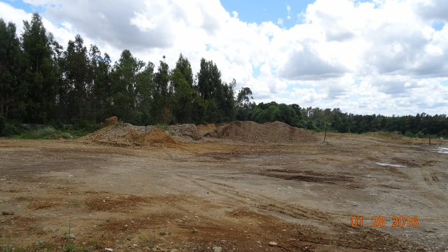 |  | 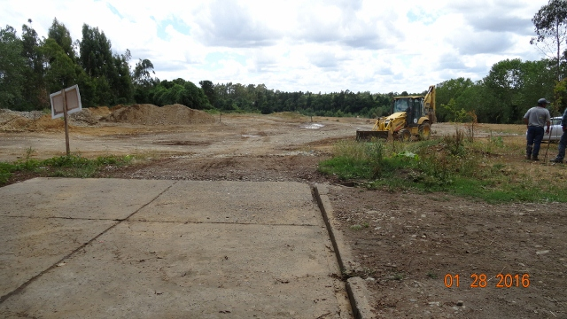
Fotografía 9. | Fecha: 28/01/2016 | Fotografía 10. | Fecha: 28/01/2016
Descripción Medio de Prueba: Sector del cierre progresivo, en donde se deberían ubicar las zanjas 1 y 2 de la Etapa de 2 del proyecto de cierre. En la fotografía se puede observar el acopio de material de cobertura. |  | Descripción Medio de Prueba: Se observa la loza usada para el lavado de camiones, frente a este sector se ubicarían las zanjas 3 y 4 de la etapa de cierre progresivo.

Manejo de aguas lluvias.

Número de Hecho Constatado: 6. | Estación: 2, 3 y 4.
Exigencia:
RCA N° 46/2010, Considerando 3.1.1.h:
3.1.1. Primera Etapa – Cierre Inmediato
“h. Manejo de Escorrentías
Las obras para el manejo de escorrentías cumplen la finalidad de conducir el agua superficial proveniente de las lluvias, evitando que infiltren en el terreno, siendo destinadas a una red de recolección y conducción hacia el río Donguil.
Las aguas capturadas por los canales proyectados se unen y pasan por debajo del camino existente (Dren de Atravieso), luego avanzan paralelamente al camino dentro del canal diseñado con las dimensiones corregidas y especificadas dentro del proyecto de ingeniería. El canal va descendiendo conduciendo el agua gravitacionalmente, conforme desciende el terreno natural existente en el sector, lo que en un punto permite al canal de 70x70 girar hacia el lado del río Donguil y descargar sus aguas en una descarga aérea en él.
Se realizarán zanjas de escorrentía temporales mientras se estén operando las zanjas y también para conducir las aguas luego del sellado final.
Las unidades de conducción serán impermeables tanto basal como lateralmente (HPDE 1mm), con la finalidad de evitar filtraciones y que se establezca vegetación en la red de conducción, evitando la disminución de la capacidad de porteo. En ningún caso el aguas lluvias entrará en contacto con residuos sólidos domiciliarios o asimilables”.
RCA N° 46/2010, Considerando 3.2.2.g:
3.2.2. Segunda Etapa – Cierre Progresivo
“g. Manejo de Escorrentías
Las obras para el manejo de escorrentías cumplen la finalidad de conducir el agua superficial proveniente de las lluvias, evitando que infiltren en el terreno o que ingresen a la zanja en utilización o construida. Su conducción serán a una red de recolección y conducción hacia una descarga aérea en el río Donguil”.

RCA N° 46/2010, Considerando 3.2.2.g:
3.3. Etapa Monitoreo y Control
“- Se inspeccionarán, limpiarán y repararán los canales de aguas lluvias durante todos los meses durante los 20 años.
- Los canales deben encontrarse siempre libres de obstáculos para permitir su normal la escorrentía, el agua que circulará por estos canales corresponde a agua lluvia en ningún caso será contaminada, para lo que deberán efectuarse los monitoreos comprometidos”.

Hecho(s) constatado(s) durante la fiscalización:

No es posible apreciar en terreno los canales de aguas lluvias perimetrales a las zanjas de la etapa 2 (cierre progresivo), debido a que se encuentran cubiertos de tierra y bolones, sin embargo, en algunos sectores del perímetro oeste de esta área se pueden observar una zanja que sirve para la conducción de las aguas lluvias.

En el sector norte del área de la etapa 1, se observa un sector con bolones que conduce las aguas lluvias provenientes del sector este del vertedero hacia la zona de extracción de áridos que colinda por el lado norte con el vertedero municipal. Ver fotografía 11.

Durante el recorrido en la inspección ambiental de fecha 28 de enero del 2016, no se evidenciaron sistemas de conducción de aguas lluvias, como canales perimetrales definidos, ni redes de recolección, tanto en el área de cierre inmediato, como etapa de cierre progresivo, salvo algunos rastros de la existencia de canales de aguas lluvias, que fueron descritos en los puntos anteriores.

Se observó que en el lugar donde se ubicaría el canal de aguas lluvias paralelo al camino de ripio interno del vertedero del lado este, el sector se encuentra cubierto con tierra y existe el tránsito de maquinarias, ya que se estarían disponiendo residuos sobre este camino interior.

Registros
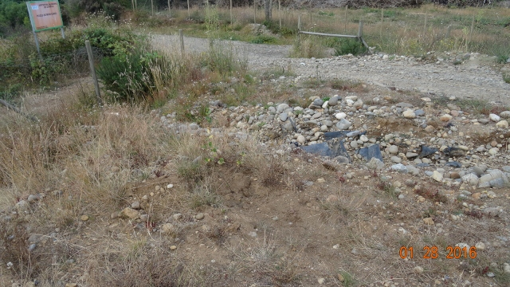  Canal este |  | 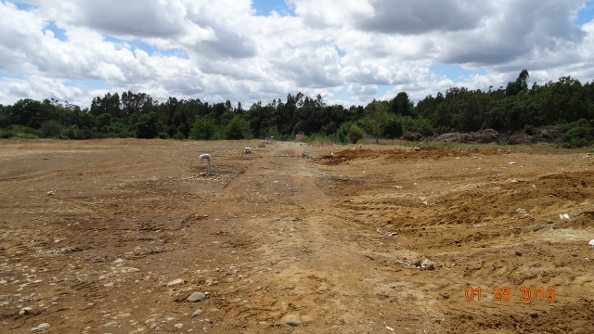  Frente de trabajo y camino
Fotografía 11. | Fecha: 28/01/2016 | Fotografía 12. | Fecha: 28/01/2016
Descripción Medio de Prueba: En esta fotografía se observa el punto en donde se intersectan los canales de aguas lluvias del lado este y norte del vertedero, para luego dirigirse por gravedad hacia su descarga en el rio Donguil. |  | Descripción Medio de Prueba: Sector en donde se ubica un camino de ripio interior, que está siendo utilizado para disponer residuos, en la fotografía no se puede apreciar ningún sistema de canalización de aguas lluvias. Con fecha azul se muestra la dirección de las aguas lluvias.

Manejo de lixiviados.

Número de Hecho Constatado: 7. | Estación: 2 y 3.
Exigencia:
RCA N° 46/2010, Considerando 3.4:
“Manejo de Lixiviados:
El sello superficial, ubicado entre la subrasante y la rasante del terreno, cumplirá la función de aislar los residuos sólidos dispuestos con el medio ambiente y ser una capa barrera para el paso del biogás, evitando la dispersión de olores y la proliferación de vectores. Por otro lado, se impedirá el paso de la lluvia hacia los residuos, principal aporte de agua para los lixiviados.
El sello debe cumplir con los requisitos de espesor y conductividad hidráulica establecidos en el artículo 54 del DS 189.
Además en las zanjas en operación existirá impermeabilización basal con 60 cm de espesor de arcilla, con coeficiente de conductividad hidráulica máximo de 10-7 cm/s. Se complementa con protección lateral de polietileno de 2 mm de espesor”.

RCA N° 46/2010, Considerando 3.4:
“g. D.S 594, del Ministerio de Salud, Reglamento sobre Condiciones Sanitarias y Ambientales Básicas en los Lugares de Trabajo.
De acuerdo a estas normas todo lugar de trabajo la etapa de cierre progresivo y definitivo debe contar con un abastecimiento mínimo de agua potable.
Asimismo, prohíbe incorporar a las napas subterráneas del subsuelo, o arrojar en los canales de regadío, acueductos, ríos, esteros, quebradas, lagos, lagunas embalses o en masas o en cursos de agua en general o a la red pública de desagües, aguas servidas, aguas contaminadas con productos tóxicos sin ser previamente sometidos a los tratamientos de neutralización que prescriba, en cada caso la autoridad sanitaria.
Cumplimiento
El proyecto contempla el abastecimiento de agua potable envasada y la instalación de servicios higiénicos inicialmente baños químicos. Durante el desarrollo de todo el proyecto, cumpliendo con la legislación vigente teniendo presente que actualmente existen instalaciones que deben ser regularizadas sectorialmente ante la Seremi de Salud.
Se hace presente que el titular deberá regularizar sectorialmente ante la Seremi de Salud las instalaciones existentes de agua potable y alcantarillado”

Hecho(s) constatado(s) durante la fiscalización:

Se observa que la disposición de residuos en el frente de trabajo se realiza sobre un camino interior de ripio, que se ubica al costado este del recinto y sirve de acceso hacia la zona de extracción de áridos que colinda con el vertedero en su parte norte.

En el frente de trabajo se utilizan unos montículos de bolones al lado este (colindantes al cerco perimetral conformado por postes de maderas y alambres) que sirve de soporte a la disposición de residuos, para luego ser acomodados y compactados por una retroexcavadora, para finalmente ser cubiertos con tierra. Este procedimiento se realiza diariamente según señala el Sr. Ocampo.

El sistema observado en el frente de trabajo para disponer, compactar y cubrir la basura, carece de materiales o sistemas que permitan la recolección de lixiviados, por lo que no hay un manejo adecuado de estos líquidos.

A un costado de la oficina se ubica un sector con una losa de hormigón que sirve para el lavado de camiones. En este sector se constata una zanja excavada que contiene líquidos provenientes del lavado de camiones, estos líquidos son dirigidos por una canaleta hacia la superficie de zanja 5 que se ubica próxima al ingreso del vertedero. Al carecer de un sistema cerrado para acumular estos líquidos residuales, estos puedes escurrir hacia el frente de trabajo o bien fluir junto con aguas lluvias.

Se constata al norte del vertedero un pozo de monitoreo de aguas subterráneas.

Registros
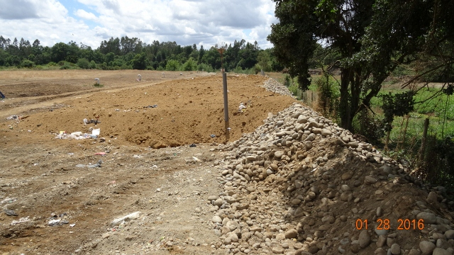 |  | 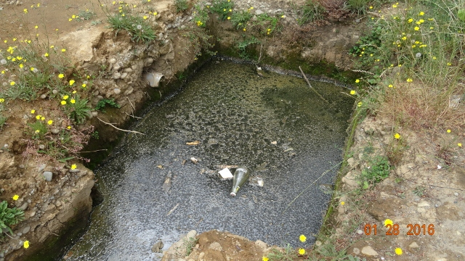
Fotografía 13. | Fecha: 28/01/2016 | Fotografía 14. | Fecha: 28/06/2016
Descripción Medio de Prueba: Fotografía del frente de trabajo, en donde se puede observar la falta de algún tipo de sistema que permita la recolección de líquidos percolados. |  | Descripción Medio de Prueba: Zanja excavada en donde se acumulan las aguas de lavador de los camiones recolectores de residuos. En su interior se observan basuras y aguas con alto contenido orgánico.

Manejo de biogás.

Número de Hecho Constatado: 8. | Estación: 2, 3 y 4.
Exigencia:
RCA N° 46/2010, Considerando 3.1.1.f:
3.1.1. Primera Etapa – Cierre Inmediato
Los principales gases presentes en el biogás son el metano (CH4) y el dióxido de carbono (CO2), y se producirán al menos durante 15 años después de colocados los últimos residuos.
Se considera que la composición del biogás del vertedero de Gorbea es uniforme tanto en el Sector de Cierre Inmediato como en el Sector de Cierre Progresivo.
El biogás del vertedero de Gorbea se compone principalmente de 54,1 % de Metano (CH4), 42,4 % de Dióxido de Carbono (CO2) y 3,5% de Amoníaco (NH3). Sin embargo, el metano no se produce inicialmente, debido a que el oxígeno presente en los intersticios de los residuos inhibe el proceso. Al cabo de aproximadamente un año de colocados los residuos comienza la producción de biogás alcanzando valores máximos estimados en los años 2007 y 2008, de alrededor de 80 m3/hora. En medición puntual realizada durante el año 2009 se establece que solo dos calicatas presentan metano, con valores de alrededor de 3% a 4%.
Se instalará una red de tuberías horizontales y superficiales de HDPE de 110 mm inmersas en la capa de drenaje o grava, previo a la colocación del sello superficial. Dicha red contará con colectores secundarios provenientes de cada zanja y provistos de perforaciones.
El gas saldrá a la atmósfera por medio de chimeneas de PVC de 110 mm de diámetro, el número de chimeneas en la etapa de cierre inmediato será de 17 ”.

RCA N° 46/2010, Considerando 3.2.2.e:
3.2.2. Segunda Etapa – Cierre Progresivo “f. Sistema de Manejo de biogás
“e. Sistema de Manejo de biogás
Se instalará una red de tuberías horizontales y superficiales de HDPE de 110 mm inmersas en la capa de drenaje o grava, previo a la colocación del sello superficial. La red contará con colectores secundarios provenientes de cada zanja y provistos de perforaciones.
El gas saldrá a la atmósfera por medio de chimeneas de PVC de 110 mm de diámetro, el número de chimeneas en la etapa de cierre progresivo será de 14”.

Hecho(s) constatado(s) durante la fiscalización:

Se constata la instalación de al menos 14 tuberías de PVC que sobresalen a unos 0,5 m de la superficie y cuya terminación de PVC es de forma de codo o “U” invertido. Estas tuberías sirven para el venteo de gases en el aérea de la etapa 1 (cierre inmediato). Ver fotografías 15 y 16.

En área de la etapa 2, se observan 6 tuberías de PVC que sobresalen unos 1,5 m de la superficie del suelo, estas tuberías sirven para el control de biogás. En el sector donde se ubicaba la zanja 1 se encuentran tres tuberías de gases, para el resto de las zanjas se observa una tubería por zanja.

En el frente de trabajo se observan tuberías de PVC colocadas de forma vertical que serían instaladas para el control de biogás. Ver fotografía 16.

Registros
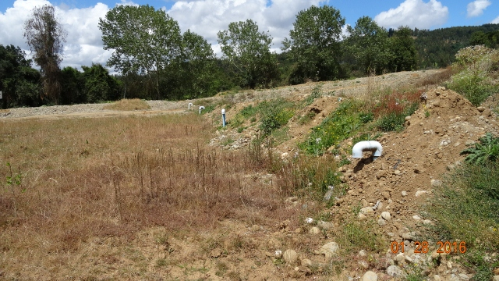 |  | 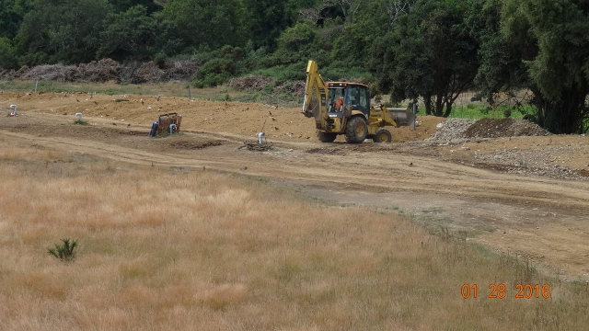  Chimeneas
Fotografía 15. | Fecha: 28/01/2016. | Fotografía 16. | Fecha: 28/01/2016.
Descripción Medio de Prueba: Se pueden observar las tuberías de PVC en forma de U invertida que sirven para el venteo de biogás. Estas chimeneas se ubican en el lado sur del área de cierre inmediato. |  | Descripción Medio de Prueba: En la fotografía no logra apreciarse claramente las chimeneas de biogás, pero las chimeneas de U invertida se ubican en el lado este de la etapa de cierre inmediato y la tubería vertical se ubica en el frente de trabajo actual.

Manejo de los residuos.

Número de Hecho Constatado: 9 | Estación: 3.
Exigencia:
RCA N° 46/2010, Considerando 3:
“El vertedero municipal inicia su etapa de operación alrededor del año 1995, en un comienzo operó según modalidad de acopio de residuos sólidos domiciliarios en zanjas las que se iban cubriendo desde la parte anterior hasta el actual acceso del proyecto.
Actualmente el proyecto no cuenta con impermeabilización, control de lixiviados y un manejo de aguas lluvias”.

RCA N° /2009, Considerando 3.2.2:
“3.2.2. Segunda Etapa – Cierre Progresivo
Comprende el Sector de Cierre Progresivo, área destinada a disponer aproximadamente 15.228 m3 de residuos solo en 4 zanjas.
Si se considera que tal cantidad de residuos será generada por la comuna de Gorbea en aproximadamente tres años o bien cuando las cuatro zanjas estén completas. Procediéndose inmediatamente a generar el sello final posterior al término de operación de cada zanja”.

RCA N° /2009, Considerando 3.3:
“Durante la evaluación se establece que el Plan de Cierre del vertedero municipal de Gorbea, es un mejoramiento a una condición inicial desfavorable, que permitirá su cierre definitivo en un plazo de alrededor de tres años, o bien cuando las cuatro zanjas de la fase de cierre progresivo sean completadas”.

Documentación entregada:
- Oficio N° 178/2016 de la Municipalidad de Gorbea (Anexo 8).
- Plan de trabajo de Vertedero Municipal Gorbea (Anexo 9).
- Registro de ingresos de residuos en Vertedero Gorbea (Anexo 11).

Hecho(s) constatado(s) durante la fiscalización:

Según informa el Sr. Ocampos, diariamente de lunes a viernes ingresa al vertedero un camión recolector de residuos con una cantidad aprox. de 8 a 12 toneladas y los días sábados se recepcionan en el vertedero de 6 a 8 toneladas. El Sr. Ocampos muestra al fiscalizador el libro en donde se registran las cantidades diarias de residuos.

Se observa la disposición de residuos provenientes de un camión recolector municipal en este sector este del vertedero. El sector utilizado como frente de trabajo correspondería a un camino de ripio interno del vertedero y que sirve de acceso hacia la zona de extracción de áridos que colinda con el vertedero.

Los residuos que son descargados desde el camión, son dispuestos sobre el suelo del camino de ripio, en donde no se observa material de impermeabilización basal o lateral, por el lado este se acopia material pétreo que sirve como pared de soporte para la compactación con maquinaria de los residuos recién dispuestos, para luego realizar el cubrimiento con tierra de estos residuos. Ver fotografías 17 y 18. Este procedimiento se realiza diariamente según señala el Sr. Ocampos.

Al inicio de la inspección se evidenció el revestimiento con tierra de los residuos en el frente de trabajo.

A las 15 h aprox. con la llegada de un camión recolector, se observaron los trabajos de compactación y cubierta diaria de los residuos en el frente de trabajo. Durante este periodo se observa la llegada de numerosas aves (tiuques).

Resultado examen de Información:
- En el Oficio N° 178/2016 de la Municipalidad de Gorbea (Anexo 8), se señala que se está consciente que el vertedero ha cumplido su vida útil y que su responsabilidad el hacer efectivo el cierre del vertedero.
- El Plan de trabajo del Vertedero (Anexo 9) presentado por la Municipalidad de Gorbea, se refiere a la disposición de los residuos en zanjas, sin embargo, en terreno se observó que la disposición de los residuos se realizaba al nivel del suelo del recinto por sobre un camino de ripio.
- De acuerdo a los registros presentados por el municipio (Anexo 11), ingresaron durante el mes de enero del 2016 (desde el día 9 al 30) un total de 276 toneladas al vertedero Gorbea.

Registros
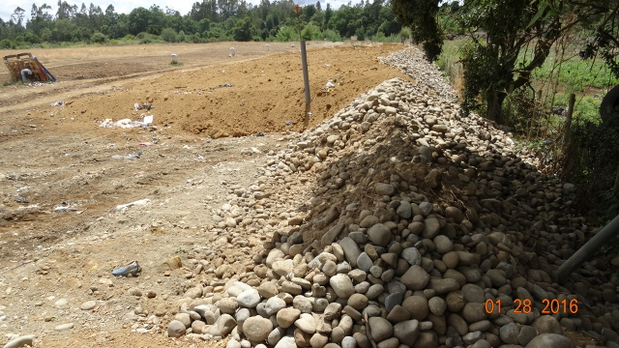 |  | 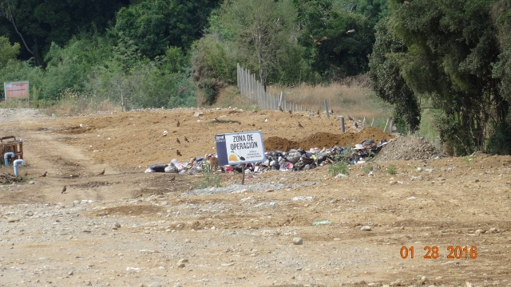
Fotografía 17. | Fecha: 28/01/2016. | Fotografía 18. | Fecha: 28/01/2016.
Descripción Medio de Prueba: Se observa el acopio de material pétreo al lado este del vertedero que sirve de soporte para la compactación de los residuos en el frente de trabajo. |  | Descripción Medio de Prueba: Vista del frente de trabajo señalizada como “Zona de operación”. En la fotografía se alcanza a observa la presencia de Tiuques (aves carroñeras).

CONCLUSIONES.

La actividad de fiscalización ambiental realizada, consideró la verificación de las exigencias asociadas a la DIA “Plan de cierre Vertedero Gorbea” aprobado mediante la RCA N° 46/2010. Del total de exigencias verificadas, se identificaron las siguientes no conformidades:

N° Hecho Constatado | Materia Específica Objeto de la Fiscalización Ambiental. | Exigencia Asociada | Descripción de la No Conformidad
1 | Afectación a los sistemas de vida y costumbres de grupos humanos. | RCA N° 46/2010, Considerando 6.3:  6.3. Con relación al Art. 11, letra c), se establece que el proyecto de plan de cierre definitivo del vertedero de Gorbea No genera reasentamiento de comunidades humanas, o alteración significativa de los sistemas de vida y costumbres de grupos humanos.  El vertedero municipal de Gorbea, colinda con la Comunidad Mapuche Ancúe (Antonio Millamán), por lo que desde el año 1995 ha generado problemas en los siguientes aspectos:  - Presencia de moscas: se reporta en algunos casos, un aumento significativo luego de la instalación del vertedero; además el aumento de este problema se ve asociado a la existencia de microbasurales en los caminos vecinales.  - Olores molestos: son frecuentes y se asocian a la dirección del viento y la formación de microbasurales o la dispersión de basura por el lugar  - Presencia de ratones: es asociada en algunos casos a la presencia del vertedero  - Presencia de animales en el sitio: existencia de perros abandonados en el sitio de disposición y sus alrededores, que se alimentan de desechos en el sitio de disposición; en algunas ocasiones han atacado a los animales de crianza de los habitantes.  - Ruidos molestos: son ocasionados por el tránsito de camiones de basura y por las máquinas y camiones que son usados para las faenas propias del sitio de disposición y de extracción de áridos  - Deficiente cierre perimetral: antes del inicio oficial de la operación del vertedero, no existía cierre en el sitio de disposición, lo que permitía el acceso de personas ajenas al vertedero y de animales de crianza que se alimentaban de los desechos.  - Quema de residuos: se señala como práctica común hasta inicios de 2009  - Presencia de personas recolectando desechos: personas ajenas a la comunidad que recolectan desechos de valor comercial, especialmente metales  Fuente: Taller de Diagnóstico Participativo, Lugar: Pitrufquén; sector Ancúe - Fecha: sábado, abril 18 (2009), 10.00 horas.  Durante la evaluación se establece que el Plan de Cierre del vertedero municipal de Gorbea, es un mejoramiento a una condición inicial desfavorable, que permitirá su cierre definitivo en un plazo de alrededor de tres años, o bien cuando las cuatro zanjas de la fase de cierre progresivo sean completadas. | La Comunidad Indígena Ancúe, ha manifestado que los plazos del proyecto de plan de cierre del vertedero han finalizado, que ya se utilizaron las cuatro zanjas autorizadas y el plazo de tres años ha sido superado, lo cual fue corroborado en terreno por el fiscalizador de la SMA.  La misma comunidad, indica que han sido afectadas negativamente a causa del vertedero, sus actividades productivas, comerciales y ceremoniales, incluso afectado a la salud de la población.
3 | Control de ingreso. | RCA N° 46/2010, Considerando 6.3:  “Referente a los problemas detectados por la comunidad se establece: […]  Problema del deficiente cierre perimetral, a la fecha se ha solucionado esta condición por lo que el vertedero municipal de Gorbea deberá mantener el cierre perimetral y su control de acceso”.  Anexo E1, Estudio Técnico, DIA “Plan de cierre Vertedero Gorbea”.  “a) Desmantelamiento del Cierre Perimetral (Página 21).  Previo al inicio de las obras se realizará el desmantelamiento del cierre perimetral de pandereta, para así facilitar el desplazamiento de maquinaria durante los movimientos de tierra y anclaje de membranas, además de evitar el estropeado de las panderetas que componen el cierre. Por esto es recomendable evitar el sellado de las uniones de entre los tableros y pilares de las panderetas del futuro cierre perimetral, lo que facilitará su desmantelamiento, posibilitando la reutilización de estas en la separación de la zona comprendida en esta etapa con la zona en operación. […]  4.1.6 Delimitación de zona cerrada (Página 23).  Finalizadas las obras de movimiento de tierra y sellado en la etapa 1, se procederá a instalar un cierre permanente de la zona, la cual diferenciará este sector del sector en operación. Para esto se evaluará con el ITO, la mejora del cierre utilizado para la delimitación del área, remplazando la malla raschel por malla cuadrada galvanizada 1,80 abertura 50 mm”. | En el lado este del cerco perimetral (mallas) del vertedero, se observa que la disposición de los residuos se realiza próxima al cerco, apoyándose el talud del frente de trabajo sobre el cerco compuesto por mallas de alambre, generando un riesgo de deslizamiento del talud del frente de trabajo hacia el predio vecino, el cual se encuentra con cultivos de hortalizas.
5 | Estado de ejecución del proyecto. | RCA N°46/2010, Considerando 3.2.2:  “3.2.2. Segunda Etapa – Cierre Progresivo  Comprende el Sector de Cierre Progresivo, área destinada a disponer aproximadamente 15.228 m3 de residuos solo en 4 zanjas.  Si se considera que tal cantidad de residuos será generada por la comuna de Gorbea en aproximadamente tres años o bien cuando las cuatro zanjas estén completas. Procediéndose inmediatamente a generar el sello final posterior al término de operación de cada zanja”.  b. Características de las zanjas  Las dimensiones de las zanjas han sido establecidas de acuerdo serán de las siguientes características  Zanja 1: Largo máximo 50 metros, ancho máximo 11 metros, profundidad máxima 4,5 metros.  Zanja 2: Largo máximo 60 metros, ancho máximo 11 metros, profundidad máxima 4,5 metros.  Zanja 3: Largo máximo 60 metros, ancho máximo 11 metros, profundidad máxima 4,5 metros.  Zanja 4: Largo máximo 50 metros, ancho máximo 11 metros, profundidad máxima 4,5 metros”. | De acuerdo a lo informado por el Sr. Miguel Ocampo Merino (encargado del vertedero) las cuatro zanjas consideradas en la etapa de cierre progresivo, ya han sido utilizadas y cubiertas, incluso menciona el cierre de una quinta zanja la cual fue cubierta en el mes de noviembre del 2015. Además, estas zanjas fueron sobredimensionadas respecto a lo aprobado ambientalmente.  Según lo indica la Municipalidad, aun se construyen zanjas, incluso señala a una profundidad de 6 metros (mayor a la indicada en la RCA N° 46/2010), no obstante durante la inspección no se constataron nuevas zanjas.
6 | Manejo de aguas lluvias. | RCA N° 46/2010, Considerando 3.1.1.h:  3.1.1. Primera Etapa – Cierre Inmediato  “h. Manejo de Escorrentías  Las obras para el manejo de escorrentías cumplen la finalidad de conducir el agua superficial proveniente de las lluvias, evitando que infiltren en el terreno, siendo destinadas a una red de recolección y conducción hacia el río Donguil.  Las aguas capturadas por los canales proyectados se unen y pasan por debajo del camino existente (Dren de Atravieso), luego avanzan paralelamente al camino dentro del canal diseñado con las dimensiones corregidas y especificadas dentro del proyecto de ingeniería. El canal va descendiendo conduciendo el agua gravitacionalmente, conforme desciende el terreno natural existente en el sector, lo que en un punto permite al canal de 70x70 girar hacia el lado del río Donguil y descargar sus aguas en una descarga aérea en él.  Se realizarán zanjas de escorrentía temporales mientras se estén operando las zanjas y también para conducir las aguas luego del sellado final.  Las unidades de conducción serán impermeables tanto basal como lateralmente (HPDE 1mm), con la finalidad de evitar filtraciones y que se establezca vegetación en la red de conducción, evitando la disminución de la capacidad de porteo. En ningún caso el aguas lluvias entrará en contacto con residuos sólidos domiciliarios o asimilables”.  RCA N° 46/2010, Considerando 3.2.2.g:  3.2.2. Segunda Etapa – Cierre Progresivo  “g. Manejo de Escorrentías  Las obras para el manejo de escorrentías cumplen la finalidad de conducir el agua superficial proveniente de las lluvias, evitando que infiltren en el terreno o que ingresen a la zanja en utilización o construida. Su conducción serán a una red de recolección y conducción hacia una descarga aérea en el río Donguil”.  RCA N° 46/2010, Considerando 3.2.2.g:  3.3. Etapa Monitoreo y Control  “- Se inspeccionarán, limpiarán y repararán los canales de aguas lluvias durante todos los meses durante los 20 años.  - Los canales deben encontrarse siempre libres de obstáculos para permitir su normal la escorrentía, el agua que circulará por estos canales corresponde a agua lluvia en ningún caso será contaminada, para lo que deberán efectuarse los monitoreos comprometidos”. | No se evidenciaron sistemas de canalización de aguas lluvias en los sectores de las etapas de cierre inmediato y progresivo, salvo en un par de sectores en donde se observaron vestigios de canales de aguas lluvias.
7 | Manejo de lixiviados. | RCA N° 46/2010, Considerando 3.4:  “Manejo de Lixiviados:  El sello superficial, ubicado entre la subrasante y la rasante del terreno, cumplirá la función de aislar los residuos sólidos dispuestos con el medio ambiente y ser una capa barrera para el paso del biogás, evitando la dispersión de olores y la proliferación de vectores. Por otro lado, se impedirá el paso de la lluvia hacia los residuos, principal aporte de agua para los lixiviados.  El sello debe cumplir con los requisitos de espesor y conductividad hidráulica establecidos en el artículo 54 del DS 189.  Además en las zanjas en operación existirá impermeabilización basal con 60 cm de espesor de arcilla, con coeficiente de conductividad hidráulica máximo de 10-7 cm/s. Se complementa con protección lateral de polietileno de 2 mm de espesor”. | Frente de trabajo en donde se disponen los residuos domiciliarios de la comuna de Gorbea, carece de un sistema de impermeabilización basal, lateral y superficial, que permita la recolección y manejo de los líquidos lixiviados.
8 | Manejo de biogás. | RCA N° 46/2010, Considerando 3.1.1.f:  3.1.1. Primera Etapa – Cierre Inmediato  Los principales gases presentes en el biogás son el metano (CH4) y el dióxido de carbono (CO2), y se producirán al menos durante 15 años después de colocados los últimos residuos.  Se considera que la composición del biogás del vertedero de Gorbea es uniforme tanto en el Sector de Cierre Inmediato como en el Sector de Cierre Progresivo.  El biogás del vertedero de Gorbea se compone principalmente de 54,1 % de Metano (CH4), 42,4 % de Dióxido de Carbono (CO2) y 3,5% de Amoníaco (NH3). Sin embargo, el metano no se produce inicialmente, debido a que el oxígeno presente en los intersticios de los residuos inhibe el proceso. Al cabo de aproximadamente un año de colocados los residuos comienza la producción de biogás alcanzando valores máximos estimados en los años 2007 y 2008, de alrededor de 80 m3/hora. En medición puntual realizada durante el año 2009 se establece que solo dos calicatas presentan metano, con valores de alrededor de 3% a 4%.  Se instalará una red de tuberías horizontales y superficiales de HDPE de 110 mm inmersas en la capa de drenaje o grava, previo a la colocación del sello superficial. Dicha red contará con colectores secundarios provenientes de cada zanja y provistos de perforaciones.  El gas saldrá a la atmósfera por medio de chimeneas de PVC de 110 mm de diámetro, el número de chimeneas en la etapa de cierre inmediato será de 17 ”.  RCA N° 46/2010, Considerando 3.2.2.e:  3.2.2. Segunda Etapa – Cierre Progresivo “f. Sistema de Manejo de biogás  “e. Sistema de Manejo de biogás  Se instalará una red de tuberías horizontales y superficiales de HDPE de 110 mm inmersas en la capa de drenaje o grava, previo a la colocación del sello superficial. La red contará con colectores secundarios provenientes de cada zanja y provistos de perforaciones.  El gas saldrá a la atmósfera por medio de chimeneas de PVC de 110 mm de diámetro, el número de chimeneas en la etapa de cierre progresivo será de 14”. | Se observa la instalación de 14 chimeneas de biogás en el área de la etapa de cierre inmediato, en lugar de las 17 chimeneas consideradas en la RCA N° 46/2010. En el área del cierre progresivo solo fue posible constatar 6 chimeneas de las 14 establecidas en la autorización ambiental.
9 | Manejo de los residuos | RCA N° 46/2010, Considerando 3:  “El vertedero municipal inicia su etapa de operación alrededor del año 1995, en un comienzo operó según modalidad de acopio de residuos sólidos domiciliarios en zanjas las que se iban cubriendo desde la parte anterior hasta el actual acceso del proyecto.  Actualmente el proyecto no cuenta con impermeabilización, control de lixiviados y un manejo de aguas lluvias”.  RCA N° /2009, Considerando 3.2.2:  “3.2.2. Segunda Etapa – Cierre Progresivo  Comprende el Sector de Cierre Progresivo, área destinada a disponer aproximadamente 15.228 m3 de residuos solo en 4 zanjas.  Si se considera que tal cantidad de residuos será generada por la comuna de Gorbea en aproximadamente tres años o bien cuando las cuatro zanjas estén completas. Procediéndose inmediatamente a generar el sello final posterior al término de operación de cada zanja”.  RCA N° /2009, Considerando 3.3:  “Durante la evaluación se establece que el Plan de Cierre del vertedero municipal de Gorbea, es un mejoramiento a una condición inicial desfavorable, que permitirá su cierre definitivo en un plazo de alrededor de tres años, o bien cuando las cuatro zanjas de la fase de cierre progresivo sean completadas”. | Se constató la disposición de los residuos sobre la superficie de un camino de ripio interior del vertedero. Esta disposición de los residuos no cuenta con sistemas que garanticen la estabilidad de talud, ni el control de lixiviados ni aguas lluvias.

DOCUMENTACIÓN SOLICITADA Y ENTREGADA.

N° | N° de hecho asociado | Documento solicitado | Plazo de entrega | Fecha entrega | Observaciones
1 | 5.1 y 5.4 | Informar sobre las fechas de inicio y término de las etapas 1 y 2 del proyecto Plan de cierre Vertedero Gorbea. | 04/02/2016 | 04/02/2016 | -
2 | 5.4 | Presentar planos actualizados del vertedero Gorbea. | 04/02/2016 | 04/02/2016 | -
3 | 5.4 y 5.8 | Informar sobre la operación del frente de trabajo actual. | 04/02/2016 | 04/02/2016 | -

ANEXOS.

N° Anexo | Nombre Anexo
1 | Acta de inspección de fecha 28 de enero del 2016 de la Superintendencia del Medio Ambiente.
2 | Acta de inspección de fecha 19 de febrero del 2016 de la Superintendencia del Medio Ambiente.
3 | Denuncia de Comunidad Indígena Ancúe.
4 | Oficio N° 160/2011 del SEA Región de La Araucanía.
5 | Resolución Exenta N° 29/2012 del SEA Región de La Araucanía.
6 | Oficio N° 225/31.03.2016 de la Corporación Nacional de Desarrollo Indígena.
7 | Reporte de actividad de recolección de información primaria. Junio 2016, SMA.
8 | Oficio N° 178/03.02.2016 de la Municipalidad de Gorbea.
9 | Plan de trabajo Vertedero Municipal Gorbea.
10 | Plano del vertedero Gorbea proporcionado por la Municipalidad de Gorbea.
11 | Registro de ingreso de residuos al Vertedero Gorbea, año 2016.

